a.梯度gradient，由多元函数的各个偏导数组成的向量
以二元函数为例，其梯度为：
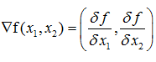

b.黑森矩阵Hessian matrix，由多元函数的二阶偏导数组成的方阵，描述函数的局部曲率，以二元函数为例，
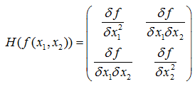

c.雅可比矩阵 Jacobian matrix，是多元函数一阶偏导数以一定方式排列成的矩阵，体现了一个可微方程与给出点的最优线性逼近。以二元函数为例，
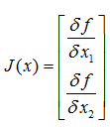
如果扩展多维的话F: R_{n}-> R_{m}，则雅可比矩阵是一个m行n列的矩阵：
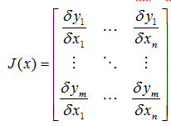
雅可比矩阵作用，如果P是R_{n}中的一点，F在P点可微分，那么在这一点的导数由J_{F}(P)给出，在此情况下，由F(P)描述的线性算子即接近点P的F的最优线性逼近：
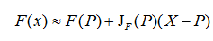

d.残差 residual，表示实际观测值与估计值(拟合值)之间的差

